Универсальная библиотека для работы с цветами и градиентами
И. М. Шелепугин
Санкт-Петербургский государственный электротехнический университет
«ЛЭТИ» им. В.И. Ульянова (Ленина)
shelepuginivanm@gmail.com

Аннотация. В работе представлена разработка библиотеки для парсинга, обработки и конвертации цветов с поддержкой цветовых моделей RGB, HSL, XYZ, Lab, Lch и др. Рассмотрены алгоритмы конвертации цветов между цифровыми и колориметрическими цветовыми пространствами. Библиотека предоставляет методы для генерации цветовых градиентов с различными параметрами. Описаны функции для работы с цветовым кругом, генерации оттенков, тонов и комплементарных цветов.
Ключевые слова: колориметрия; компьютерная графика; линейная алгебра; Go

Введение
Обработка и конвертация цветов является неотъемлемой частью ряда областей, связанных с дизайном, веб-разработкой, разработкой десктопных приложений и проч.
Методы работы с цветами могут быть реализованы в виде программных библиотек, которые выполняют ряд задач, к числу которых относятся:
- Конвертация (преобразование) цветов между различными цветовыми пространствами;
- Подбор аналоговых и комплементарных цветов;
- Генерация светлых и темных оттенков, изменение насыщенности;
- Интерполяция в различных цветовых пространствах и генерация градиентов.
Целью работы является разработка библиотеки github.com/shelepuginivan/color, выполняющей задачи парсинга, конвертации и обработки цветов, а также генерации градиентов, на языке программирования Go.

Цветовые пространства
Цветовое пространство — математическая модель представления цвета, в которой каждому цвету соответствует точка пространства (цветовая координата).
С точки зрения разработки ПО, цветовое пространство можно рассматривать как способ кодирования цвета. Преобразование цвета из одного цветового пространства в другое — это задача поиска соответствующей точки в новом пространстве.
Цветовые пространства можно разделить на цифровые и колориметрические. Цифровые модели решают задачу кодирования цвета в прикладных сферах, колориметрические используются для точных измерений и основаны на восприятии цвета [1].

Цифровые цветовые пространства
Наиболее известным цветовым пространством является RGB (Red, Green, Blue). Цвет кодируется тремя компонентами: красным, зеленым и синим. Является аддитивным цветовым пространством, то есть цвета получаются сложением основных компонент, подобно свету. RGB можно представить как куб 1x1x1 в прямоугольной системе координат Orgb. На практике программы зачастую используют дискретные значения от 0 до 255, где (0, 0, 0) соответствует черному цвету (отсутствию света), а (255, 255, 255) — белому.
Другое цифровое пространство, CMYK (Cyan, Magenta, Yellow, Key), использует в качестве базовых компонентов голубой, пурпурный и желтый, а также черный. В отличие от RGB, является субтрактивной моделью: базовые компоненты получаются вычитанием из белого цвета красного, зеленого и синего соответственно.
Существует и другой вид цветовых пространств, основанный не на прямоугольной, а на цилиндрической системе координат. Наиболее известными являются HSL (Hue, Saturation, Lightness) и HSV (Hue, Saturation, Value) [2]. В обеих моделях угол H задает оттенок, а радиус S — насыщенность цвета. H = 0 соответствует красному оттенку, H = 2π/3 — зеленому, H = 4π/3 — синему. В HSL ось L соответствует светлоте кодируемого цвета, в HSV ось V определяет его яркость.

Колориметрические цветовые пространства
В отличие от цифровых, колориметрические цветовые пространства учитывают цветовосприятие человека. Первая стандартная колориметрическая система была принята в 1931 году Международной комиссией по освещению (МКО, в международной литературе CIE — Commission internationale de l'éclairage) и получила название CIE RGB [3]. Позднее в том же году была введена усовершенствованная система — CIE XYZ, решавшая проблему отрицательных значений интенсивности и сложности расчетов. X и Z близки по тону к красному и синему излучениям соответственно, Y отражает светлоту цвета [3][4]. Кривые сложения цветов, определяющие цветовое пространство CIE XYZ, представлены на рис. 1.
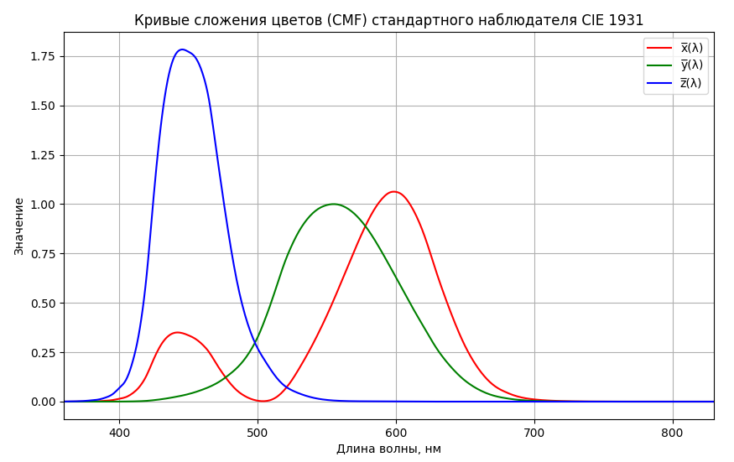
- Кривые сложения цветов CIE XYZ
Дальнейшим результатом совершенствования колориметрических моделей стало прямоугольное цветовое пространство CIELAB (L*a*b, или просто Lab), основанное на оппонентных цветах [5]. Ось L задает светлоту цвета, ось a — красно-зеленую компоненту, ось b — желто-синюю компоненту. Другой способ представления этой модели, Lch, использует цилиндрические координаты. Lab является аппаратно-независимой моделью и рассчитывается относительно точки белого — цветовых координат, определяемых как белый цвет [6].
В 2020 году Бьёрн Оттоссон (Björn Ottosson) предложил цветовое пространство Oklab. Эта модель также основана на светлоты, красно-зеленой и желто-синей компонентах, но предназначена для веб-дизайна, цифровых изображений и компьютерной графики [7]. Аналогично Lab, Oklab представим в виде цилиндрического цветового пространства Oklch.

Преобразования между цветовыми пространствами
Задача преобразования цвета из одного цветового пространства в другое разделяется на 3 случая:
- конвертация между двумя цифровыми цветовыми пространствами;
- конвертация между двумя колориметрическими цветовыми пространствами;
- конвертация между цветовым и колориметрическим цветовыми пространствами.
Для конвертации между цифровыми цветовыми пространствами, главным образом, используется RGB. Преобразования между большинством других моделей (напр. CMYK в HSV) осуществляются транзитивно (CMYK в RGB, RGB в HSV). Исключением являются алгоритмы конвертации между HSL и HSV.
Вычисление колориметрических цветовых пространств, в большинстве случаев, осуществляется транзитивно, через представление исходного цвета в XYZ.
Конвертация между Lab и Lch, Oklab и Oklch аналогична преобразованиям между прямоугольной и цилиндрической системами координат.
Преобразования между XYZ и Lab использует точку белого, наиболее распространенные значения которых представлены в табл. 1 [6].
- Стандартные точки белого
Название | Значение, (X, Y, Z) | Описание
A | (1.0985, 1.0000, 0.3558) | Имитирует свет обычной лампы накаливания (2856 K).
C | (0.9807, 1.0000, 1.1822) | Имитирует усредненный дневной свет (6774 K). Считается устаревшим.
E | (1.0000, 1.0000, 1.0000) | Гипотетический равномерный источник.
D50 | (0.9642, 1.0000, 0.8251) | Имитирует теплый дневной свет (5003 K) на рассвете или закате.
D55 | (0.9568, 1.0000, 0.9214) | Имитирует дневной свет (5500 K) в середине утра или дня.
D65 | (0.9505, 1.0000, 1.0888) | Имитирует полуденный дневной свет (6504 K). Наиболее распространенный стандарт, используется по умолчанию.
ICC | (0.9642, 1.000, 0.8249) | Освещение для профиля соединения (PCS), используемое в ICC-профилях для цветопередачи.

Преобразования между цифровыми и колориметрическими цветовыми пространствами возможны путем представления цвета в RGB или XYZ и последующей конвертацией между этими моделями. Конвертация из RGB в XYZ осуществляется в два этапа и зависит от конкретного цветового пространства RGB:
- применение EOTF (electro-optical transfer function, электронно-оптической передаточной функции) для трансформации значений каналов R, G, B в соответствии с их относительной яркостью [8];
- умножение полученного вектора на одну из матриц линейного преобразования цветового пространства [9].
Конвертация из XYZ в RGB осуществляется обратным линейным преобразованием с последующим применением OETF (opto-electronic transfer function, оптоэлектронной передаточной функции) для получения значений каналов R, G, B.
В библиотеке по умолчанию используется EOTF и матрица цветового пространства sRGB [10], также поддерживаются и другие, в том числе пользовательские, цветовые пространства.
Цветовые преобразования можно описать в виде графа, конвертация цветов соответствует переходу по его ребрам. Граф цветовых преобразований, используемый в разработанной библиотеке, представлен на рис. 2.
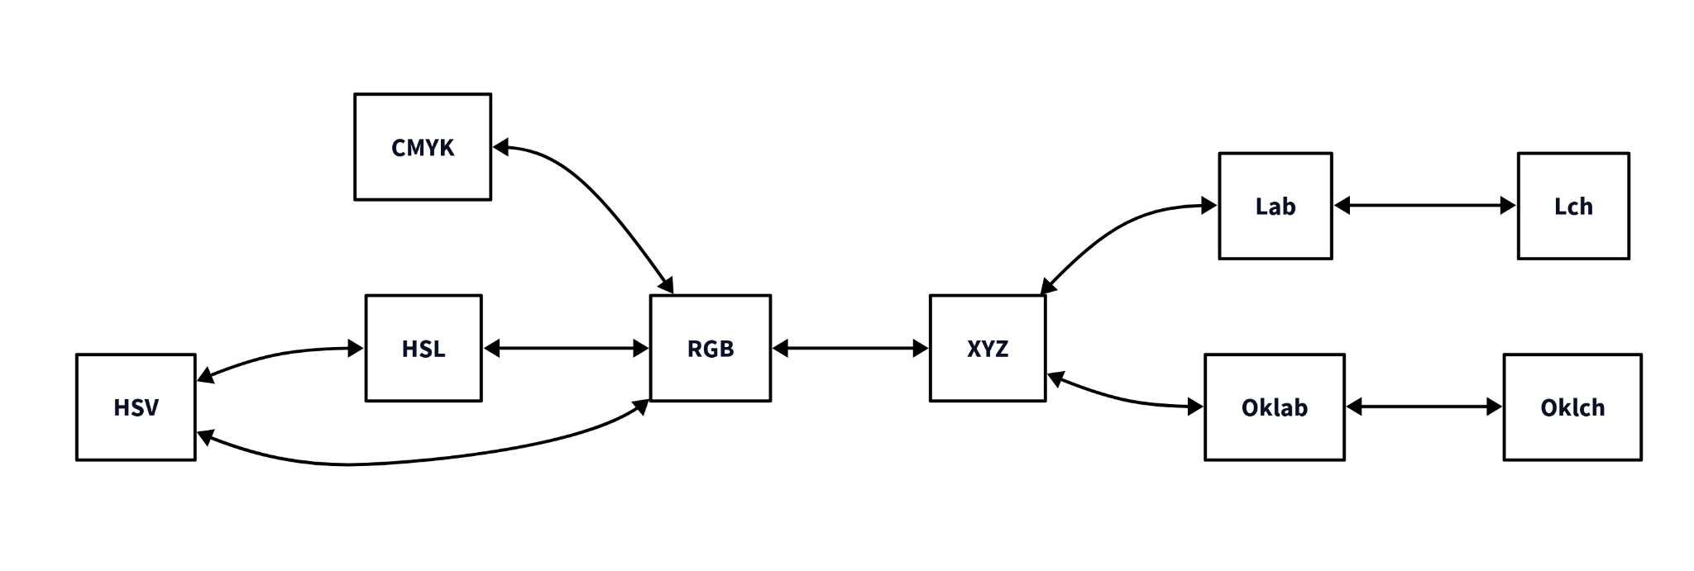
- Граф цветовых преобразований в разработанной библиотеке

Программные функции обработки цвета

Смешивание цветов
Смешивание цветов — это задача нахождения среднего цвета. Средний цвет зависит от метода интерполяции, который, в свою очередь, определяется цветовым пространством, поэтому задачу можно классифицировать на смешивание в прямоугольных и в цилиндрических моделях.
В прямоугольных цветовых моделях задача тривиальна — она сводится к усреднению цветовых координат.
Для цилиндрических цветовых моделей реализуются 2 метода усреднения: векторный и статистический.
Векторный способ заключается в преобразовании цилиндрических координат всех цветов в прямоугольные с их последующим усреднением. Проблема данного подхода заключается в том, что результирующее значение насыщенности цвета не учитывает насыщенность отдельных цветов. Примером является смесь красного (R), зеленого (G) и синего (B) в HSL (рис. 3). Цвета задаются цилиндрическими координатами: R = (0.0, 1.0, 0.5), G = (2π/3, 1.0, 0.5), B = (4π/3, 1.0, 0.5). В прямоугольных координатах: R_{п} = (1.0, 0.0, 0.5), G_{п} = (–0.5, √3/2, 0.5), B_{п} = (–0.5, –√3/2, 0.5). После усреднения M = ((1.0 – 0.5 – 0.5) / 3, (0.0 + √3/2 – √3/2) / 3, (0.5 + 0.5 + 0.5) / 3) = (0.0, 0.0, 0.5). Несмотря на то, что насыщенность исходных цветов была максимальной, насыщенность M равна 0, то есть он расположен на оси L и является оттенком серого.
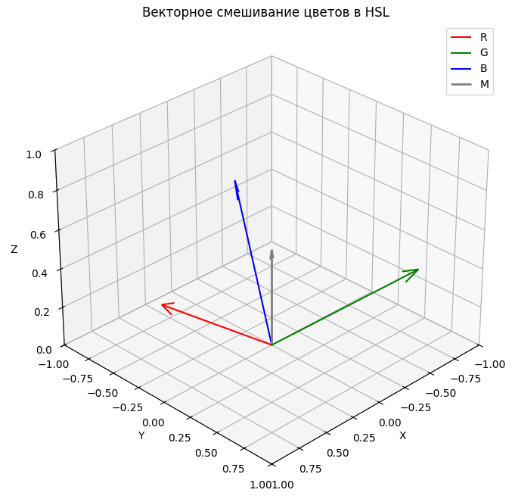
- Проблема векторного смешивания цветов в HSL
Статистический способ отличается тем, что насыщенность усредняется линейно. Результатом такого способа смешивания будет цвет, насыщенность которого учитывает насыщенность исходных цветов.
В разработанной библиотеке реализовано смешивание в цветовых пространствах RGB, CMYK, HSL (векторный и статистический методы), Lab. Сравнение результатов представлено на рис. 4.
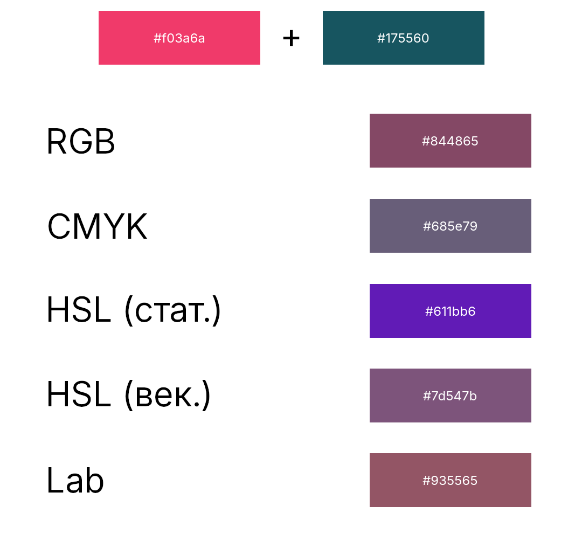
- Смешивание цветов в различных цветовых пространствах

Оттенки
Нахождение оттенков — классическая операция, применяемая в дизайне и веб-разработке. Под «оттенками» могут пониматься светлые, темные и серые оттенки.
HSL является оптимальной цветовой моделью для нахождения всех типов оттенков, так как в ней насыщенность и светлота являются цветовыми координатами (S и L соответственно):
- светлые и темные оттенки получаются увеличением или уменьшением светлоты (L);
- серые оттенки получаются уменьшением насыщенности (S) и усреднением светлоты (L) до 0.5.
Реализация алгоритмов поиска оттенков вычисляет промежуточные цвета между исходным и граничным (белым, черным или серым) цветом таким образом, чтобы расстояния между соседними оттенками были равны. Пользователь библиотеки передает на вход исходный цвет и требуемое количество оттенков N. Функция нахождения оттенков возвращает массив, в котором первым элементом является исходный цвет, последним — граничный случай (белый, черный или серый), а элементы 2, …, (N–1) — промежуточные цвета, то есть искомые оттенки. С увеличением N уменьшается расстояние между соседними оттенками.

Цветовой круг
Цветовой круг представляет цвета в виде диска, в котором цвета расположены по кругу и имеют полярные координаты. Поворот цвета изменяет его цветность (hue), то есть непосредственно цвет, без изменения оттенка. Применяется при создании цветовых палитр.
Программные реализации зачастую используют цилиндрические цветовые модели, такие как HSL и HSV, так как в них цветность задается угловой координатой H. В разработанной библиотеке используется модель HSL.
На рис. 5 представлены комбинации цветов, поддерживаемые библиотекой:
- дополняющий цвет;
- раздельно-дополняющие цвета;
- триада;
- тетрада;
- аналоговые цвета.
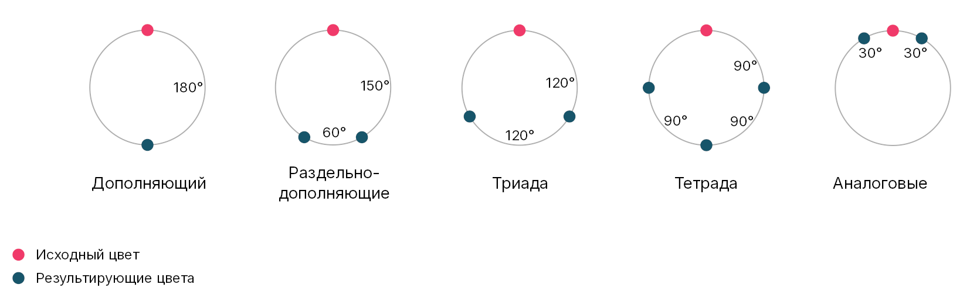
- Комбинации цветов на цветовом круге

Градиенты
В компьютерной графике градиентом называют область заливки с плавным переходом цвета. Градиент определяется ключевыми точками, методом интерполяции (цветовым пространством) и формой, не имеет собственных размеров — его геометрия определяется областью отрисовки. Градиенты нашли широкое применение в дизайне, в частности, в веб-дизайне. Так, все современные браузеры поддерживают отрисовку градиентов с различным набором параметров [11].

Ключевые точки
Ключевые точки определяют опорные цвета, которые используются для расчета цветов в промежуточных точках. Для отрисовки градиента необходимы 2 опорные точки — начальную и конечную. Большинство систем поддерживают большее количество опорных точек, которые позволяют создавать множество разнообразных градиентов.
Разработанная библиотека поддерживает произвольное количество ключевых точек, с возможностью указать цвет в любой цветовой модели. Во время расчета промежуточных цветов заданные цвета конвертируются в зависимости от указанного метода интерполяции.

Методы интерполяции
Расчет промежуточных цветов градиента является задачей интерполяции, то есть приближения функции по дискретному набору значений. В компьютерной графике набор промежуточных цветов будет дискретным, поскольку ограничено количество пикселей, при этом количество промежуточных цветов зависит от размера области отображения (например, от геометрии изображения). По этой причине промежуточные цвета рассчитываются исходя из количества требуемых цветов, аналогично подходу, используемому при генерации оттенков.
Промежуточные цвета напрямую зависят от цветового пространства, в котором производится интерполяция, так как расчет промежуточных цветов связан с их цветовыми координатами.
В прямоугольных цветовых пространствах интерполяция сводится к разбиению отрезка на конечное число подотрезков равной длины. Концы подотрезков являются промежуточными цветами.
Для интерполяции в цилиндрических координатах используется подход, аналогичный статистическому смешиванию цветов. При этом промежуточные значения угловой координаты могут рассчитываться двумя способами: вдоль короткой и длинной дуги между цветами, как показано на рис. 6.
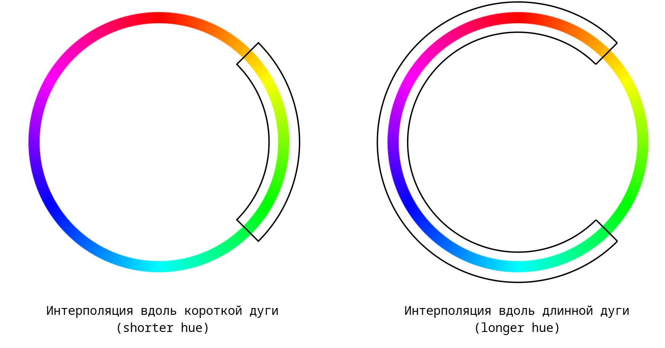
- Методы интерполяции угловой координаты цвета
При описании градиента в цилиндрической цветовой модели многие движки позволяют указать один из четырех методов интерполяции: вдоль короткой и длинной дуги, вдоль увеличения и уменьшения угловой координаты. В частности, такие значения являются частью спецификации CSS и поддерживаются современными браузерами с июня 2024 года [12].
Библиотека поддерживает генерацию градиентов в цветовых пространствах HSL, HSV, Lab, Lch, Oklab, Oklch, RGB, XYZ. Для цилиндрических цветовых пространств поддерживаются четыре метода интерполяции угловой координаты, описанные выше. Сравнение представлено на рис. 7.
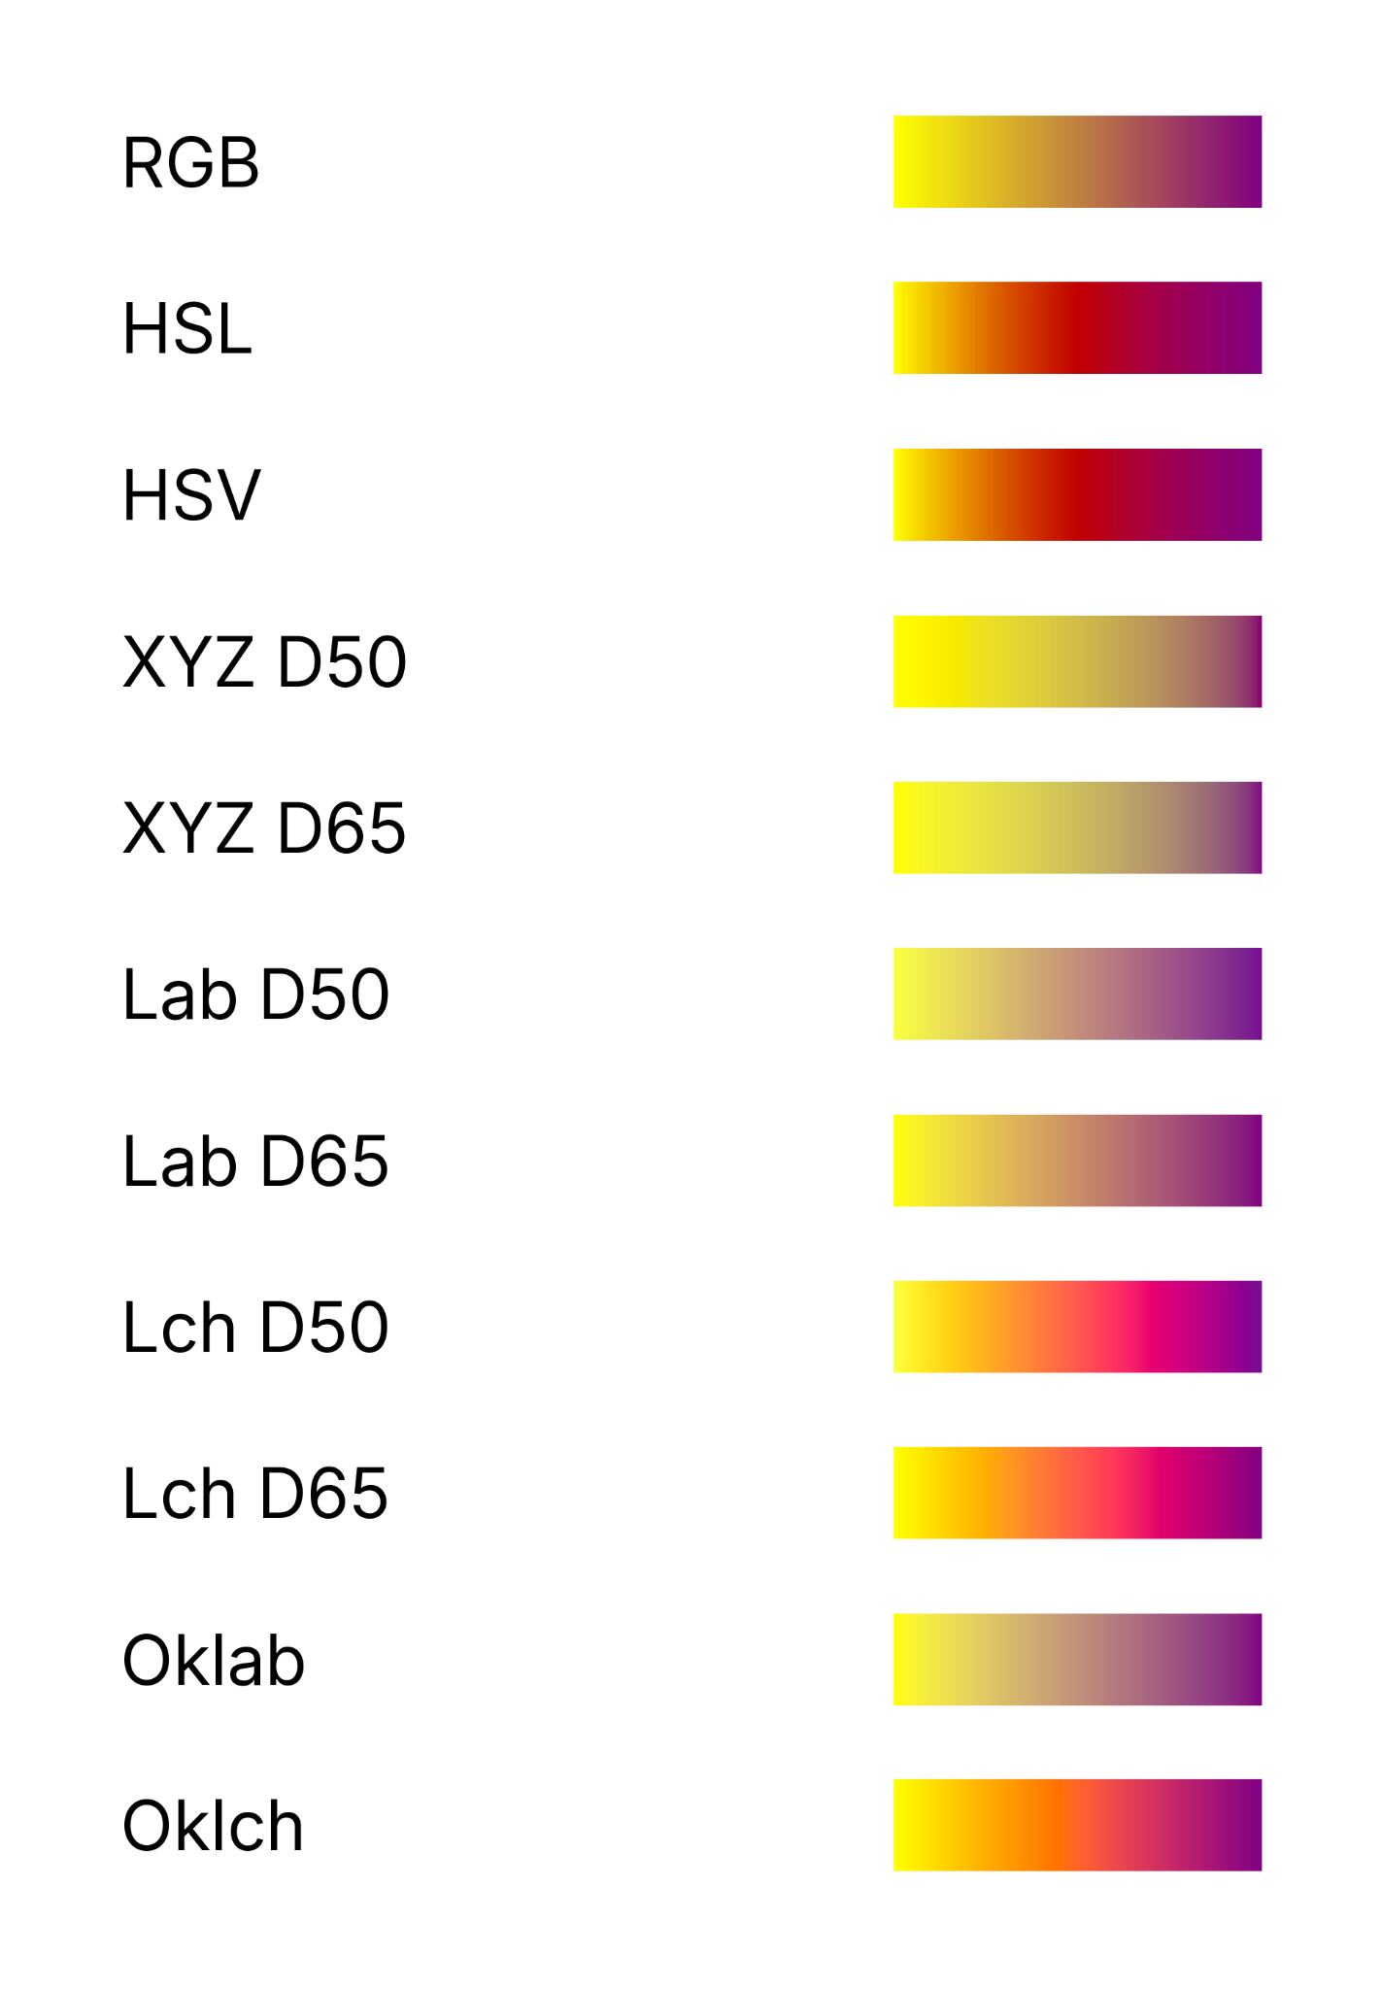
- Сравнение градиентов в разных цветовых пространствах

Формы градиентов
Формой, или видом градиента называется относительное расположение ключевых и промежуточных точек. Как правило, выделяют следующие типы градиентов (рис. 8):
- линейный — ключевые точки расположены на одной прямой;
- конический (угловой) — ключевые точки расположены на окружности;
- радиальный (круговой) — цвет изменяется по ключевым точкам при удалении от центра (расстояние в Евклидовой метрике);
- алмазный (ромбовидный) — цвет изменяется по ключевым точкам при удалении от центра (расстояние в метрике L1).
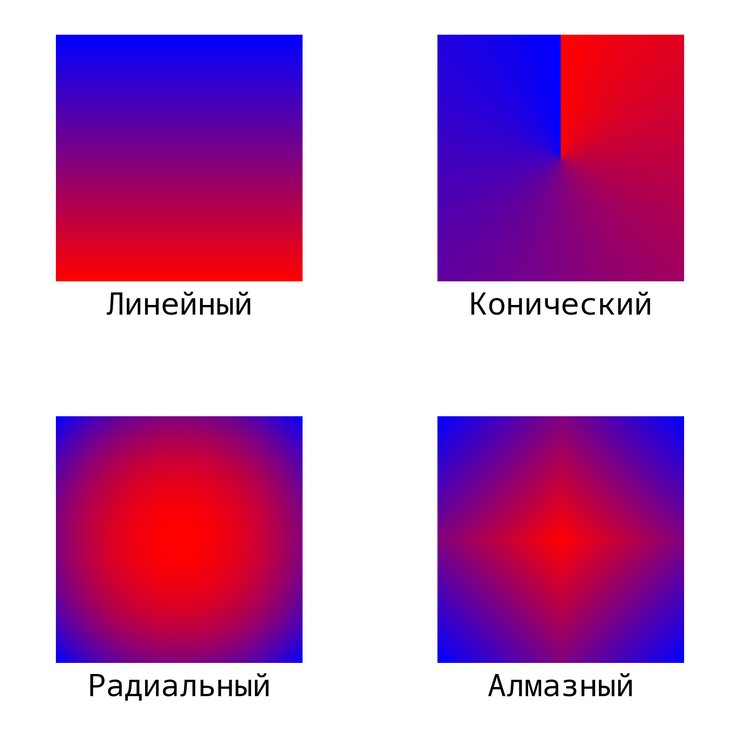
- Типы градиентов
Разработанная библиотека поддерживает основные типы градиентов и позволяет задавать для них ряд параметров:
- линейный: угол наклона (в градусах или по направлению к углу);
- конический: угловая координата (в градусах или по направлению к углу), центр (относительный или абсолютный);
- радиальный: центр (относительный и абсолютный);
- алмазный: центр (относительный и абсолютный).

Заключение
Разработана универсальная библиотека для работы с цветами, реализующая цветовые преобразования, функции обработки цвета, генерацию и отрисовку цветовых градиентов.
Направлениями дальнейшей разработки станут добавление преобразований между большим числом цветовых пространств, реализация новых функций обработки цветов, расширение возможностей генерации градиентов.

Список литературы
- Digital color analysis for colorimetric signal processing: Towards an analytically justified choice of acquisition technique and color space / N.Y. Tiuftiakov, A.V. Kalinichev, N.P. Pokhvishcheva, M.A. Peshkova. Текст: непосредственный // Sensors and Actuators B: Chemical. 2021. № 344.
- Hanbury, Allan Constructing cylindrical coordinate colour spaces / Allan Hanbury. Текст: непосредственный // Pattern Recognition Letters. 2008. № 29. С. 494-500.
- Колориметрический способ описания цветов. Цветовые координатные системы (ЦКС). Модели электронных цветовых пространств. Электронные системы управления цветом. Текст : электронный — URL: https://helpiks.org/8-94300.html (дата обращения: 04.03.2026).
- Takao, Fujiwara Color space conversion (1) — XYZ color space / Fujiwara Takao. Текст: электронный // Dr T. Fujiwara's Page: [сайт]. –– URL: https://fujiwaratko.sakura.ne.jp/infosci/colorspace/colorspace1_e.html (дата обращения: 05.03.2026).
- Mark D. Fairchild Color Appearance Models / Fairchild, D. Mark. 2nd Edition: John Wiley & Sons, 2005. 408 с. Текст: непосредственный.
- Technical Report: Colorimetry. 3rd edition: CIE, 2004. 82 с. Текст : непосредственный.
- Ottosson, Björn A perceptual color space for image processing / Björn Ottosson. Текст: электронный URL: https://bottosson.github.io/posts/oklab/ (дата обращения: 06.03.2026).
- relative luminance. Текст: электронный // Web Content Accessibility Guidelines (WCAG) 2.2: [сайт]. — URL: https://www.w3.org/TR/wcag/#dfn-relative-luminance (дата обращения: 06.03.2026).
- Lindbloom, Bruce RGB/XYZ Matrices / Bruce Lindbloom. Текст: электронный // brucelindbloom.com: [сайт]. URL: http://brucelindbloom.com/index.html?Eqn_RGB_XYZ_Matrix.html (дата обращения: 06.03.2026).
- IEC 61966-2-1(1999)/Amd.1(2003). Системы и аппаратура мультимедиа. Измерение цвета и управление им. Часть 2-1. Управление цветом. Цветовое пространство RGB ("красный, желтый, зеленый"), используемое по умолчанию. Изменение 1 = Multimedia systems and equipment. Colour measurement and management. Part 2-1. Colour management. Default RGB colour space - sRGB. Amendment 1: международный стандарт: издан 01.05.2003. [Б.м.]: Международная электротехническая комиссия, 2003. 18 с. (Издание 1.0). Текст: непосредственный.
- Browser Compatibility - <gradient> - CSS. Текст : электронный // MDN Web Docs : [сайт]. — URL: https://developer.mozilla.org/en-US/docs/Web/CSS/Reference/Values/gradient#browser_compatibility (дата обращения: 09.03.2026).
- <hue-interpolation-method> - CSS. Текст: электронный // MDN Web Docs: [сайт]. — URL: https://developer.mozilla.org/en-US/docs/Web/CSS/Reference/Values/hue-interpolation-method#browser_compatibility (дата обращения: 09.03.2026).

